نواة الذرة
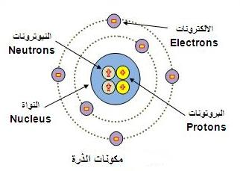
لقد شبة العلماء تركيب النواة في مركز الذرة بالمجموعة الشمسية حيث ان الشمس تمثل نواة الذرة وتدور الكواكب حول الشمس وحول نفسها في مدارات منتظمة مثل ما تدور الإلكترونات حول النواة وحول نفسها في مستويات الطاقة ؛ بحسب نموذج العالم رذرفورد ان النواة هي مركز الذرة الذي تتجمع فيه كتلة الذرة. أكد لنا العالم رذرفورد ان النواة صغيرة الحجم وموجبة الشحنة وتحتوي على بروتونات موجبة الشحنة وتدور حولها الإلكترونات سالبة الشحنة في مستويات الطاقة .أكتشف العالم جيمس شادويك غي عام ١٩٣٢ انبعاث جسيمات متعادلة الشحنة وقد اطلق عليها اسم النيترونات . من هنا اتضح لنا ان نواة الذرة موجبة الشحنة لأنها تتكون من بروتونات موجبة الشحنة ونيترونات متعادلة كهربائياً .نستنتج ان مركز الذرة في النواة لان كتلة البروتونات وكتلة النيترونات في النواة اكبر من كتلة الإلكترونات خارج النواة .
استنتج العلماء أن العدد الذري Z يساوي عدد البروتونات في نواة الذرة وعدد الإلكترونات خارجها ، وهذا العدد يؤثر في تحديد الخواص الكيميائية للذرة ويحدد التركيب المحتمل لمدارات الإلكترون بسبب قوى الجذب الكهربائية بين النواة والإلكترون ، وأيضاً تم استنتاج كتلة الذرة A التي تساوي مجموع كتلة نوتتها فقط، أي انها تساوي كتل عدد البروتونات والنيترونات .
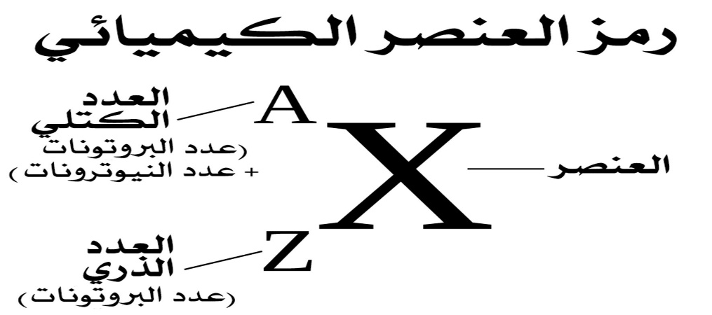
يتضح لنا ان عدد النيوترونات مساوٍ تقريباً لعدد البروتونات في أنوية العناصر الخفيفة اما في الانوية الأثقل تزداد قوة التنافر بزيادة عدد البروتونات ،فتحتاج الأنوية الى عدد من النيوترونات أكبر من عدد البروتونات لتحافظ على استقرارها .

